Несовершеннолетние и автостоп

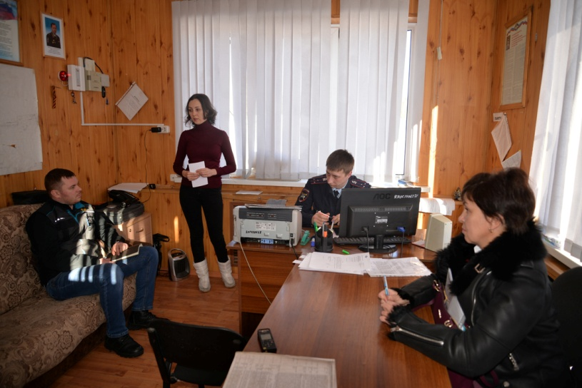
В последнее время участились случаи самовольного ухода детей из дома. В основном, это дети, проживающие в поселках Бодайбинского района: Балахнинский, Артемовский, Кропоткин, Перевоз. Несовершеннолетние добираются до города автостопом на попутных машинах. Водителиподбирают детей на дороге, желая помочь подросткам, довозят до Бодайбо. Дети не понимают всей серьезности, для них это своего рода маленькое путешествие. Сотрудники комиссии по делам несовершеннолетних и правоохранительные органы озадачены данным вопросом, так как за последние два года произошел рост самовольных уходов малолетних детей из дома. Родители обращаются в полицию за помощью в розыске пропавших через несколько дней. За это время несовершеннолетние успевают совершить правонарушение, оставляя неприятный отпечаток в своем личном деле.
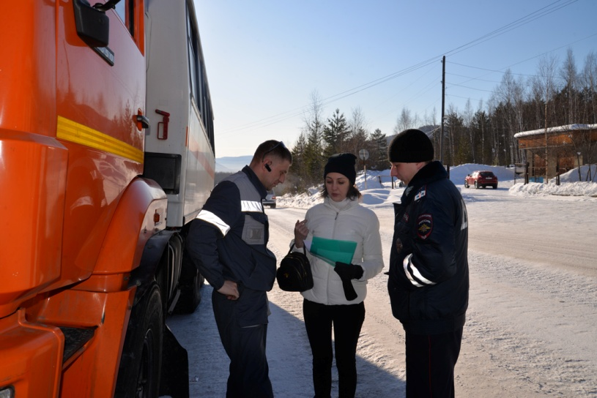27 февраля в отделе ГИБДД состоялось собрание, в котором приняли участие ответственный секретарь комиссии по делам несовершеннолетних В.В. Губкина, и.о. старшего государственного инспектора Регистрационно-экзаменационной группы (РЭГ) А.В. Панов, инспектор по профилактики безопасности дорожного движения А.А. Кнутас, представители золотодобывающих предприятий, работающих на территории Бодайбинского района: АО «Полюс Логистика», АО «Светлый», АО «Витимэнерго», АО «Севзото», АО «ЗДК «Лензолото», ЗАО «Артель старателей «Витим».К сожалению, не пришли на собрание представители ЗАО «ГПП «Реткон», ЗАО «Ленсиб», ПАО «Высочайший». 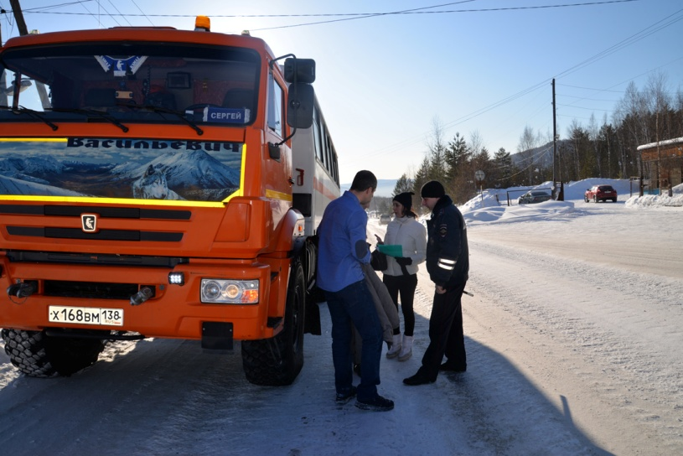
Представители золотодобывающих предприятий внимательно выслушали правоохранительные органы, секретаря комиссии по делам несовершеннолетних, пояснив, что по корпоративному стандарту водителям запрещена посадка пассажиров во время рейса, в кабинах автомашин установлены видеорегистраторы. Представители компаний высказали предложение провести собрание на предприятиях с участием сотрудников ГИБДД в марте в период смены вахт.
Во время встречи ответственный секретарь комиссии по делам несовершеннолетних В.В. Губкина обратила внимание, если вдруг водитель все-таки подобрал ребенка на дороге, то несовершеннолетнего следует передать сотрудникам Госавтоинспекции (на пропускном пункте), либо привести в МО МВД России «Бодайбинский». Присутствующим на встрече розданы памятки. Кроме того информационные листовки были вручены водителям, проезжающим мимо поста ГАИ. 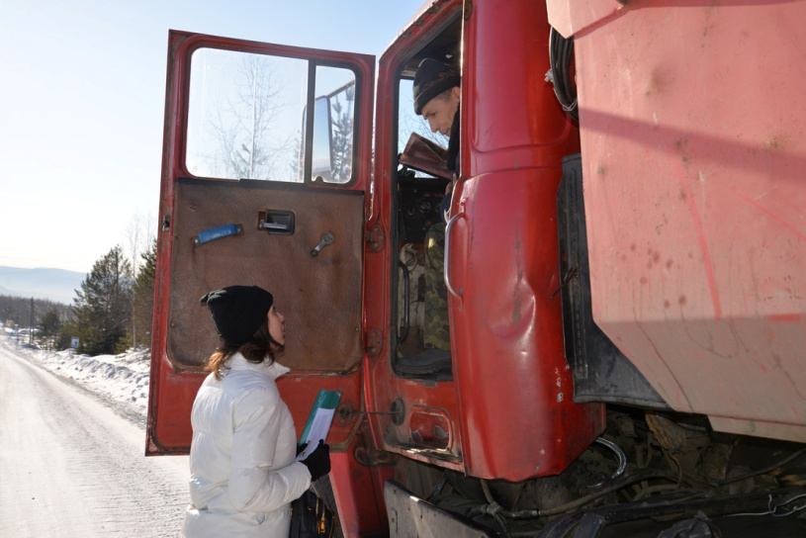
Если вы столкнулись со случаем ухода ребенка из семьи или встретили на дороге несовершеннолетнего, обратите внимание на его внешний вид, состояние здоровья. Доставьте его до ближайшего населенного пункта и передайте сотрудникам полиции, администрации поселения или сообщите о местонахождении ребенка по телефонам дежурной части МО МВД России «Бодайбинский» 5-00-18, комиссии по делам несовершеннолетних администрации г. Бодайбо и района 5-28-29.

Алексей Маркин,
фото автора

